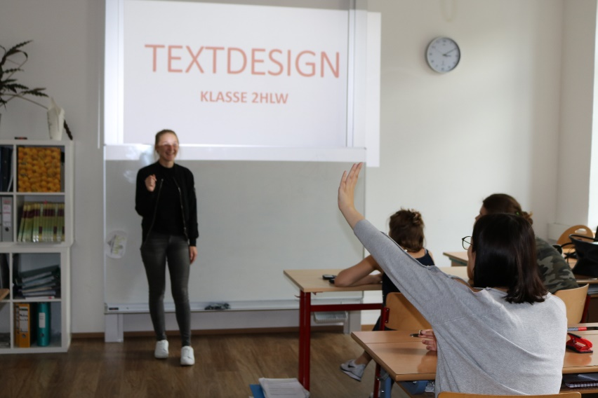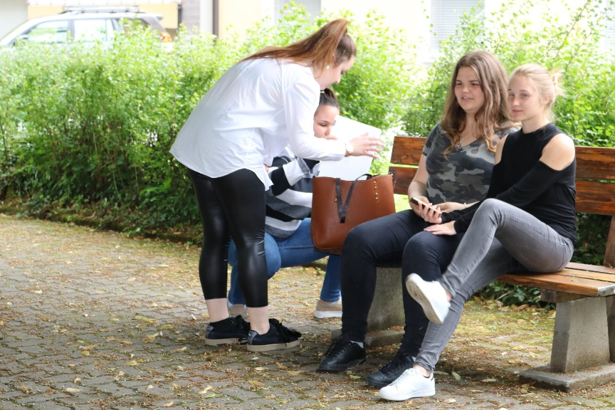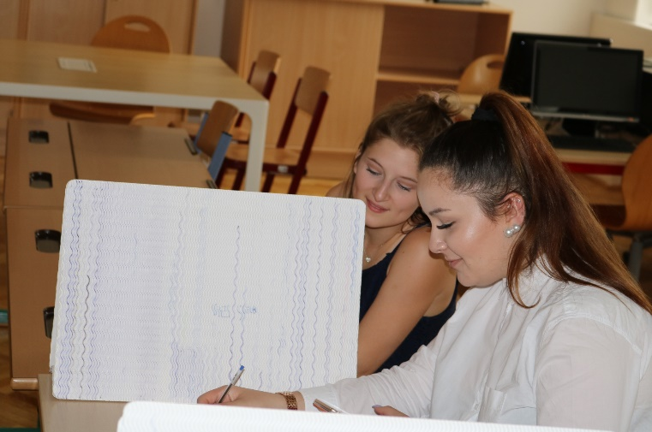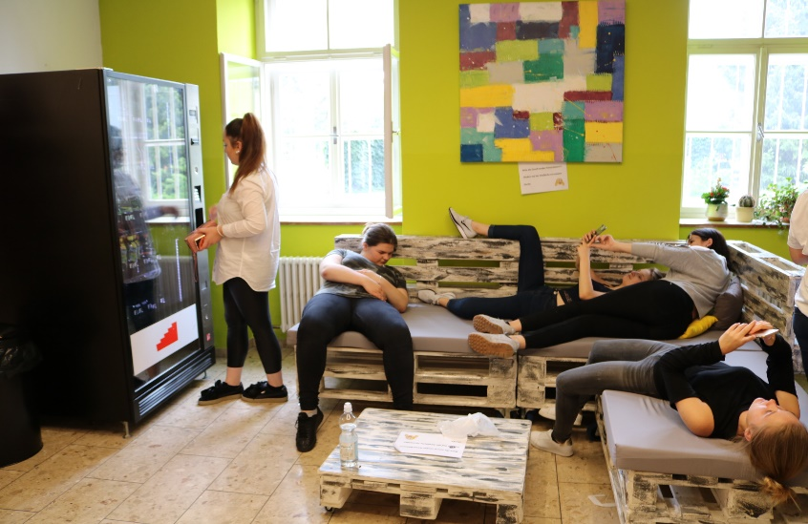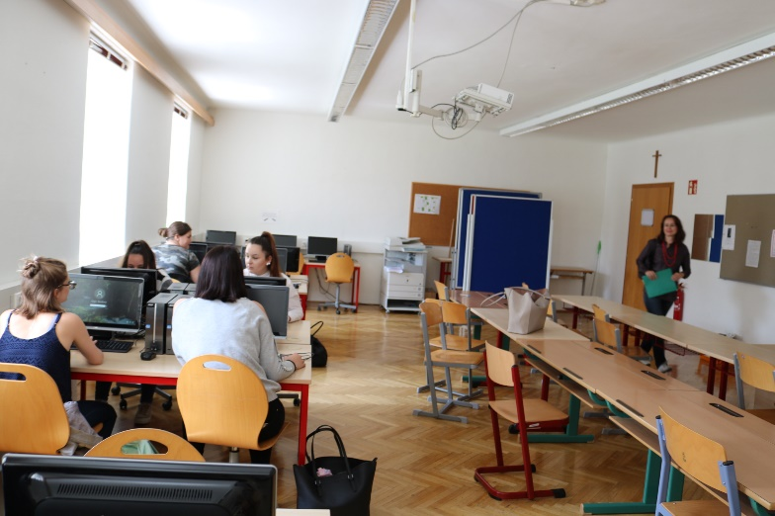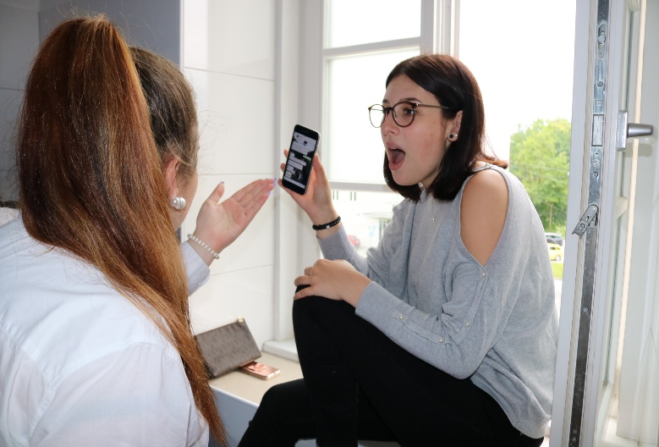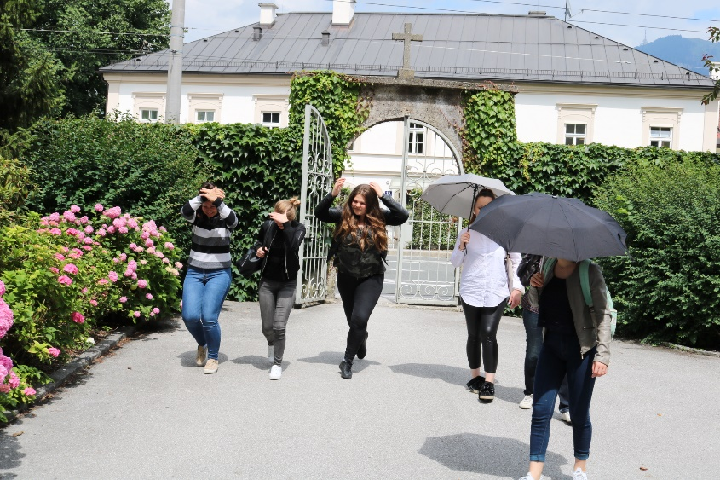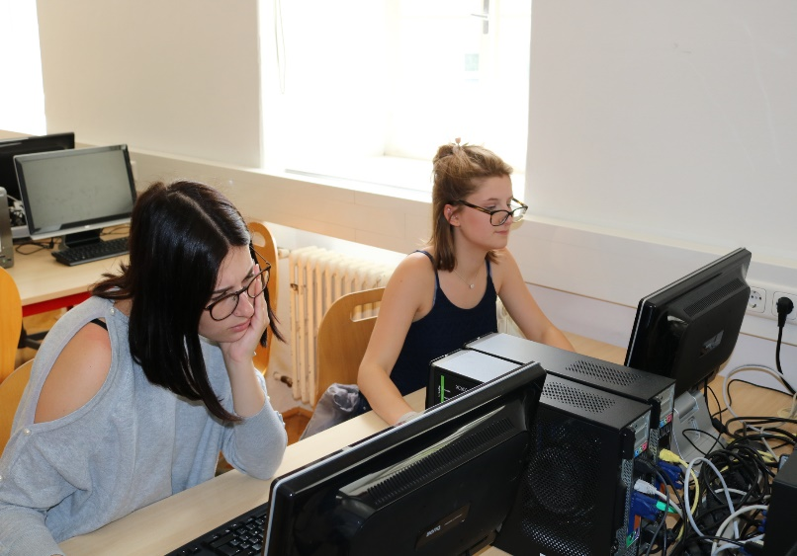

Keinen Mucks, wenn der Lehrer kommt!

Mittagspausen sind da um zu entspannen!

Klopausen sind wirklich interessant

Referate lockern den Unterricht auf!

UNSER SCHULWEG

**1.Stunde im Informatikraum**

Lieferant?! Wo bleibst du mit unserem Essen??

Abschreiben ist zwar nicht erlaubt aber sehr beliebt!!!!

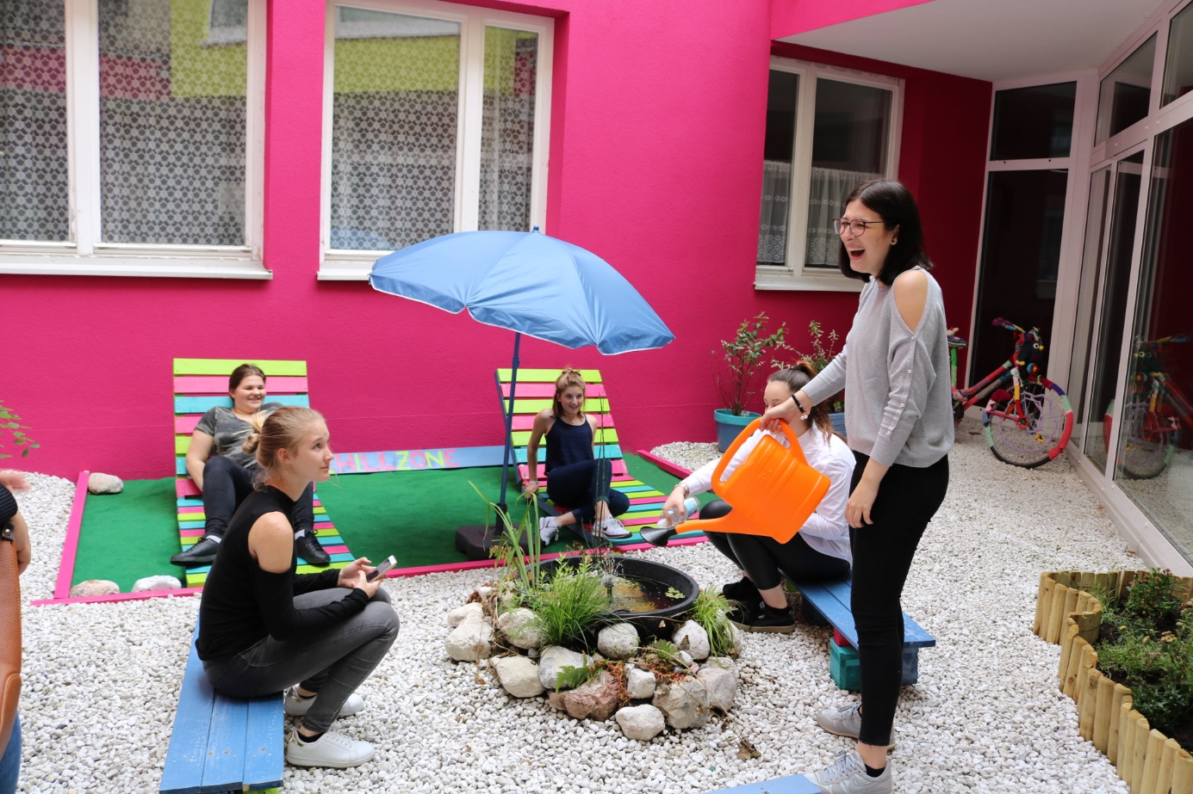

FERIEN!! WIR KOMMEN!!!!!